**Liming Chen** is a distinguished Professor at the Department of Mathematics and Computer Science, Ecole Centrale de Lyon, University of Lyon, France. He received his BSc in Mathematics and Computer Science from the University of Nantes in 1984, his MSc and PhD in computer science from the University Pierre and Marie Curie Paris 6 in 1986 and 1989 respectively. He was an associate professor at the Université de Technologie de Compiègne before he joined Ecole Centrale de Lyon as Professor in 1998. He served as the Chief Scientific Officer in the Paris-based company Avivias from 2001 to 2003, and the scientific multimedia expert in France Telecom R&D China in 2005. He was the head of the Department of Mathematics and Computer science from 2007 through 2016. His current research interests include computer vision, machine learning, and multimedia with a particular focus on robot vision and learning since 2016. Liming has over 300 publications and successfully supervised over 40 PhD students. He has been a grant holder for a number of research grants from EU FP program, French research funding bodies and local government departments. Liming has so far guest-edited 5 journal special issues. He is an associate editor for Eurasip Journal on Image and Video Processing, area editor for Computer Vision and Image Understanding and a senior IEEE member.

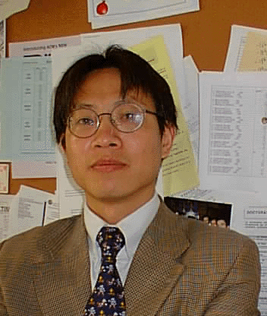

Liming Chen est professeur de classe exceptionnelle au Département de mathématiques et d'informatique, Ecole Centrale de Lyon, Université de Lyon, France. Il a obtenu une double licence puis une double maîtrise en mathématiques et informatique de l'Université de Nantes en 1984 et 1985, puis son master et son doctorat en informatique de l'Université Pierre et Marie Curie Paris 6 en 1986 et 1989 respectivement. Il a été Maître de conférence à l'Université de Technologie de Compiègne avant de rejoindre l'Ecole Centrale de Lyon en tant que Professeur en 1998. Il a été directeur scientifique de la société parisienne Avivias de 2001 à 2003, et l'expert scientifique multimédia en France Telecom R&D China en 2005. Il a dirigé le département de mathématiques et d'informatique de 2007 à 2016. Ses intérêts de recherche actuels incluent la vision par ordinateur, l'apprentissage automatique et le multimédia, avec un accent particulier sur la vision et l'apprentissage des robots depuis 2016. Liming a plus de 300 publications et supervisé avec succès plus de 40 doctorants. Il a été principal investigateur d’un nombre de projets de recherche financés par l’Europe, l’Agence Nationale de Recherche (ANR), des organismes nationaux et régionaux ainsi que des sociétés. Il est éditeur associé pour Eurasip Journal on Image and Video Processing, ainsi que Computer Vision and Image Understanding et membre senior de l'IEEE.